Regole del torneo IRON FISH 2020

INDICE

1. Descrizione del Torneo ...................................................................................................1 pagina
2. Disposizioni generali del Torneo .................................................................................... 2 pagine
3. Procedura della presentazione della Domanda alla partecipazione ............................. 2 pagina
4. Tassa volontaria d’iscrizione.......................................................................................... 2 pagina
5. Sorteggio........................................................................................................................ 3 pagine
6. Zone, Settore della pesca, posizioni e movimento delle Squadre .................................. 4 pagine
7. Requisiti per l’utilizzo dalle Squadre delle attrezzature e dell’equipaggiamento...........7 pagine
8. Marcatura ..................................................................................................................... 7 pagine
9. Mangimi ........................................................................................................................ 7 pagina
10. Segnali audibili eseguiti durante gli Stadi (Tappe) del Torneo .................................... 8 pagine
11. Procedura di Gara ....................................................................................................... 8 pagine
12. Procedura di pesatura ................................................................................................. 9 pagine
13. Giudici e loro incarichi ................................................................................................ 10pagina
14. Presentazione e l’esame delle Proteste.......................................................................10 pagine
15. Violazioni e Sanzioni .................................................................................................. 11 pagina
16. Determinazione dei risultati degli Stadi del Torneo................................................... 12 pagine
17. Diritti per l’utilizzo di materiali video e fotografici .................................................... 16 pagina

1. DESCRIZIONE DEL TORNEO

Organizzatori: Salnik Maksym, canale televisivo "Trofeo".

Numero degli Stadi:
- 6 Stadi di qualifica
- 1 Stadio “BATTAGLIA FINALE”,

Composizione della squadra: 2 atleti uguali poteri, coordinatore (con possibilità di sostituzione).

Luogo dell’esecuzione:
1 Stadio di qualifica – Riserva idrica “Ohat IV” (Ungheria) del 24-26 arile 2020, 1 punto di bonus per una carpa o un amur pescata superiore a 15 kg,
2 Stadio di qualifica - riserva idrica “Pidkova” del 22-24 maggio 2020, 1 punto di bonus per una carpa o un amur pescata superiore a 12 kg,
3 Stadio di qualifica - riserva idrica “Prylbychi” del 19-21 giugno 2020, 1 punto di bonus per una carpa o un amur pescata superiore a 13 kg,
4 Stadio di qualifica - riserva idrica "Marievka" del 17-19 luglio 2020, 1 punto di bonus per una carpa o un amur pescata superiore a 15 kg,
5 Stadio di qualifica - riserva idrica “Krychevichi” del 31-02 luglio 2020, 1 punto di bonus per una carpa o un amur pescata superiore a 11 kg,
6 Stadio di qualifica - riserva idrica “Orlean” del 21-23 agosto 2020, 1 punto di bonus per una carpa o un amur pescata superiore a 10 kg,
7 Stadio “BATTAGLIA FINALE” - riserva idrica “Krututa Balka” del 11-13 settembre 2020, 1 punto di bonus per una carpa o un amur pescata superiore a 13 kg,

Quota volontaria di iscrizione per 1 Stadio di qualifica fa 5400 UAH - per la partecipazione della Squadra in uno Stadio del Torneo.

Quota volontaria di iscrizione per gli Stadio di qualifica 2, 3, 4, 5, 6, 7 e Stadio “BATTAGLIA FINALE” (FINAL BATTLE) fà 2800 UAH - per la partecipazione della Squadra nello Stadio del Torneo.
Durata dello Stadio: 42 ore senza sosta (Non-stop).

Giorni dello svolgimento: Tutti gli Stadi si svolgono il Venerdì, il Sabato e la Domenica. Le date di cui sopra.

Arrivo al luogo dello svolgimento dello Stadio e la registrazione delle Squadre: Venerdì alle 12:00-12:50, data secondo l’Orario del calendario.

Sorteggio: Venerdì 13:00, data secondo l’Orario del calendario.
Entrata nel Settore: Venerdì dalle 14:00, data secondo l’Orario del calendario.
Inizio della competizione: Venerdi 18:00, data secondo l’Orario del calendario.
Fine della competizione: Domenica 12:00, data secondo l’Orario del calendario.
Premiazioni: Domenica 14:00, data secondo l’Orario del calendario.

Premi agli Stadi di qualifica e allo Stadio “BONUS”:
1 posto - 7000,00* UAH.
2 posto - 6000,00* UAH.
3 posto - 5000,00* UAH.
Big-Fish - premio dallo Sponsor.

* Se il numero delle Squadre - partecipanti nello Stadio di qualificazione del Torneo IRON FISH è inferiore a 20 (venti) - montepremi dello Sponsor non verrànno assegnati o pagati.
Il Premio per il 1° posto allo Stadio classificato “FINAL BATTLE” e Premio per il 1° posto nella Classifica Generale del Torneo “IRON FISH” del 2020:
Il viaggio con il gruppo del canale televisivo “Trofeo” della pesca di carpa con il Method e Plat Method Feeder. Ripresa del film sul viaggio e mostra sul canale televisivo “Trofeo”.
Alla Squadra vincente sara pagato:
- spese per la bemzina per il viaggio con mezzi propri Alla Squadra vincente,
- biglietto d'ingresso per la partecipazione alle competizioni.
2 ° posto - 6000,00 UAH. Premi dello Sponsor,
3 ° posto - 5000,00 UAH. Premi dello Sponsor,
Big-Fish - Premio dello Sponsor.

1 posto nella Zona - diploma, premi dello Sponsor,
2 posto nella Zona - diploma, premi dallo Sponsor,
3 posto nella Zona - diploma, premi dallo Sponsor.

2. LE DISPOSIZIONI GENERALI DEL TORNEO

2.1. Torneo «IRON FISH» nel 2020 è composto da sei Stadi di qualificazione e dello Stadio finale di «BATTAGLIA FINALE».
2.2. Il Torneo si svolge nella classifica a Squadre. Alla partecipazione si autorizzano le squadre di 2 persone (è possibile anche la prestazione di 1 uomo).
2.3. Ogni partecipante della Squadra in gara dovrebbe indossare un gile (senza maniche) della forma di set che verrà fornito dagli Organizzatori del Torneo. I partecipante della Squadra in gara NON HA DIRITTO di essere nel suo settore non essendo vestito nel gile (senza maniche) specificato. Per la violazione delle norme del Regolamento - SQUALIFICA!
2.4. Nella Squadra può essere presente un Coordinatore che non ha il diritto di partecipare alla pesca, all’allevamento della pesce, alla presa pesce nella rete, alla preparazione delle attrezzature e della preparazione dei mangimi. Ha il diritto di contribuire a questioni di politica interna all’interno della squadra, di registrare le iformazioni riguardo il pesce pescato, assistere i giudici nella pesatura dei pesci. Entrata e uscita del Coordinatore da settore si fa solo con il permesso dell’Arbitro.
2.5. Il coordinatore HA DIRITTO di sostituire uno dei due membri della Squadra, dopo aver informato l’Arbitro e dopo aver marcato se stesso con il gile (senza maniche) regolamentato fornito da organizzatori del torneo.
2.6. Ogni Stadio del torneo si svolge nel formato di «Non-Stop» per 42 ore senza interruzione. L’Inizio di ogni Stadio (tra cui Final) è alle 18:00 – finale alle 12:00 della Domenica.
2.7. Nelle circostanze impreviste gara si considera avvenuta se la durata era almeno la metà del tempo assegnato dal regolamento.

3. LA PROCEDURA DELLA PRESENTAZIONE DELLA DOMANDA ALLA PARTECIPAZIONE
3.1. La squadra deve presentare un modulo elettronico di domanda sul sito ufficiale del Torneo https://iron.fish.
3.2. La squadra è considerata registrata dopo il pagamento della tassa volontaria di iscrizione al 100% per la partecipazione nella Stadi del torneo indicati alla registrazione. La tassa volontaria di iscrizione della Squadra pagata, nel caso di mancata presenza della Squadra per qualsiasi motivo NON SARA RIMBORSATA.
3.3. Alla registrazione agli Stadi del torneo “IRON FISH”, la priorità ricevono le squadre che hanno presentato domanda di registrazione volontaria ed hanno pagato la tassa volontaria di iscrizione prima che l’altra Squadra.
3.4. Le prime 10 Squadre nella classifica generale della stagione precedente del Torneo possono iscriversi agli Stadi di qualificazione del Torneo 2020 una settimana prima dell'apertura della Registrazione Generale delle Squadre.
3.5. La registrazione della Squadra finale si svolge alla riserva idrica dell’effettuazione dello Stadio del torneo dalle 12:00 ale 12:45 il Venerdì, data secondo l’orario del calendario.
3.6. Gli organizzatori hanno il diritto di rifiutare alla registrazione della squadra senza spiegazioni.

4. TASSA VOLONTARIA D’ISCRIZIONE
4.1. La Tassa volontaria d’iscrizione per 2, 3, 4, 5, 6 Stadi del Torneo e «BATTAGLIA FINALE» fa - 2800.00 UAH. La Tassa volontaria d’iscrizione per il 1 Stadio del Torneo fa - 5400.00 UAH.
4.2. Dopo la presentazione della domande elettroniche, le squadre pagano una quota di iscrizione volontaria, sotto forma del bonifico bancario entro e non oltre 4 settimane prima del torneo (i requisiti ono elencati sul sito ufficiale del torneo https://iron-fish).
4.3. Nel caso, se secondo i risultati di pre-registrazione, in uno qualsiasi Stadio del torneo, se è formata una riserva dalle squadre – partecipanti, bisogna confermare la partecipazione di squadre che esprime nel pagamento della Tassa volontaria d’iscrizione (per intero importo). A proposito di questa esigenza l’organizzatore informa le squadre inviando l’scrizione sul e-mail specificato del capitano della Squadra.
4.4. In caso di rifiuto di partecipare allo Stadio del torneo già pagato, la Tassa volontaria d’iscrizione NON SI RIMBORSA, e la priorità per partecipare allo Stadio del torneo riceve la prima sqadra della riserva, che ha pagato la Tassa volontaria d’iscrizione.
4.6. Alle squadre di riserva che non passano allo Stadio del torneo precedentemente pagato, a causa della mancanza di posti vacanti, la paga SI RIMBORSA per intero, non oltre una settimana dopo lo Stadio del torneo pagato.

5. SORTEGGIO
5.1. Il Sorteggio si svolge Venerdì alle 13:00, la data secondo l’orario del calendario.
5.2. Il Sorteggio si svolge sotto il controllo degli Organizzatori e in presenza delle Squadre - Partecipanti.
5.3. Il Sorteggio si svolge nel seguente ordine:
Il Capo Arbitro dello Stadio del torneo prende il numero di registrazione della squadra che commincia il sorteggio dei Settori (il numero di registrazione viene assegnato alla Squadra nel processo di registrazione delle squadre sul sito dopo il pagamento della quota di iscrizione). Un rappresentante della squadra nominata estrae il numero di Settore della sua squadra, seguito dal seguente comando al numero (crescente) tirando il suo numero di Settore.
5.4. Se sullo Stadio del torneo sono registrate 15 squadre o più è prevista la divisione dei Settori in tre Zone A, B e C, la Squadra nominata estrae la Zona e il Settore.
5.5. Se il numero delle Squadre partecipanti alla fase del Torneo è inferiore a 15, la distribuzione della riserva ifrica alle Zone non è prevista, e il risultato della Squadra viene conteggiato nella Classifica generale dello Stadio.
5.6. Le Regole prevedono il Settore “Chornyi Pirat” (Pirata Nero), la Squadra che ha estratto questo settore ha il diritto di selezionare la Zona (se questo era stato previsto dallo Stadio del torneo) e il Settore libero a sua discrezione.

6. ZONE, SETTORE DELLA PESCA, POSIZIONI E MOVIMENTO DELLE SQUADRE
6.1. La divisione dei Settori sulle Zone (se queste sono previste) dovrebbe essere tenuta dagli Organizzatori della competizione prima di Registrazione e di Sorteggio. La dimensione del settore della pesca dovrebbe essere di almeno 20 metri di lunghezza e 10 metri di larghezza lungo la costa.
6.2. La distanza tra i Settori di pesca (dal confine esterno di un settore al confine esterno di un altro settore) deve essere di almeno 8 metri. Se necessario, i confini del settore sono contrassegnati con pioli o altri elementi riconoscibili. Sono i punti di riferimento dell’area di pesca. In caso di assenza, è necessario chiarire dagli Arbitri i confini del loro Settore alla presenza del rappresentante della Squadra vicina.
6.3. Dopo il sorteggio e il segnale "Ingresso nel Settore", la squadra deve posizionare tutti i suoi accessori e mangimi nel proprio settore (secondo il risultato del sorteggio). Tutte le manipolazioni con attrezzi da pesca e mangimi vengono eseguite solo all’interno del Settore.
6.4. Gli sportivi sono autorizzati a impostare tende, rifugi, ombrelloni a loro discrezione all’interno del Settore. Attrezzi da pesca, accessori, piattaforme, poltrone e altri oggetti situati nel Settore e le loro parti non devono essere situati al di fuori del Settore. Le gambe posteriori della sedia, le piattaforme devono rimanere sulla riva.

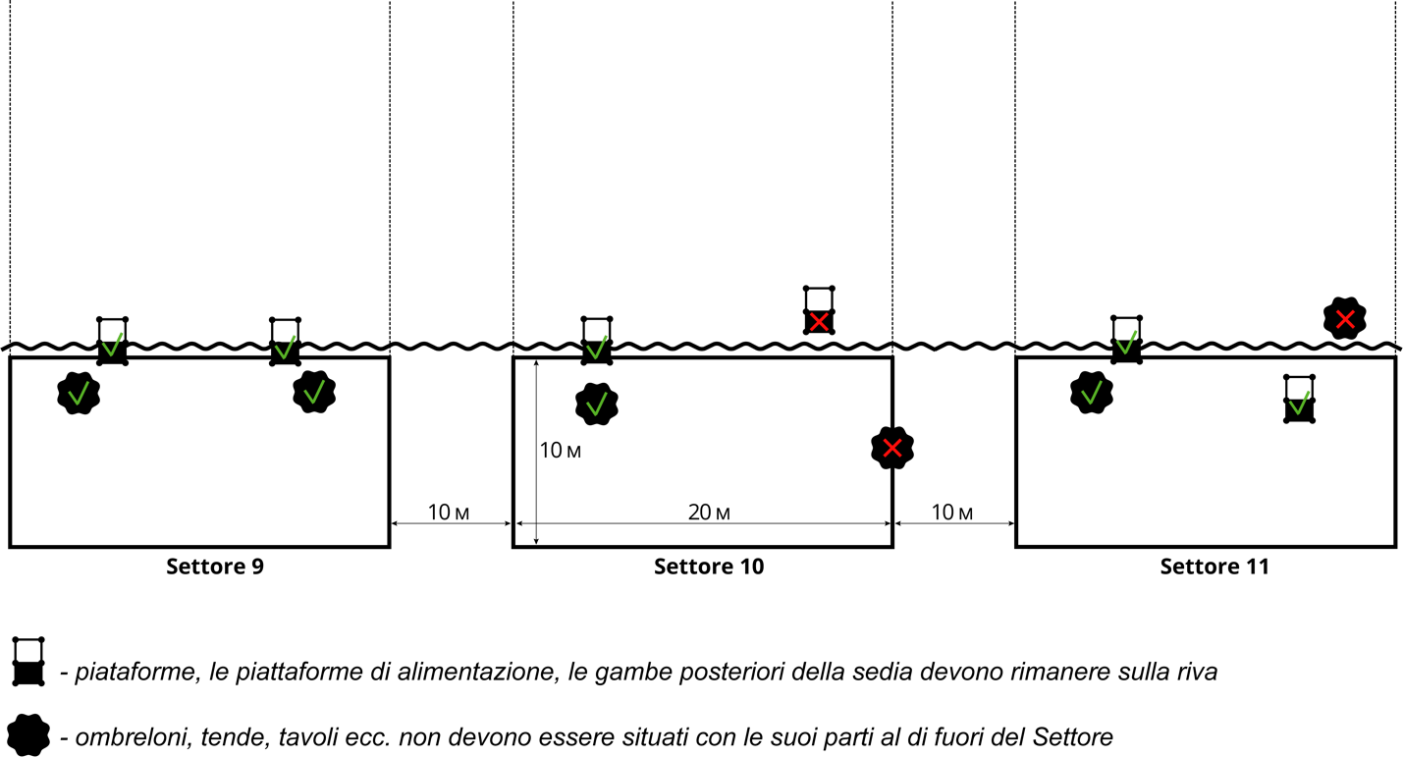

6.5. Gli sportivi - partecipanti del Torneo possono pescare, lanciare, ritirare, nutrire, prendere la pesce nella rete solo nei limiti del loro Settore.

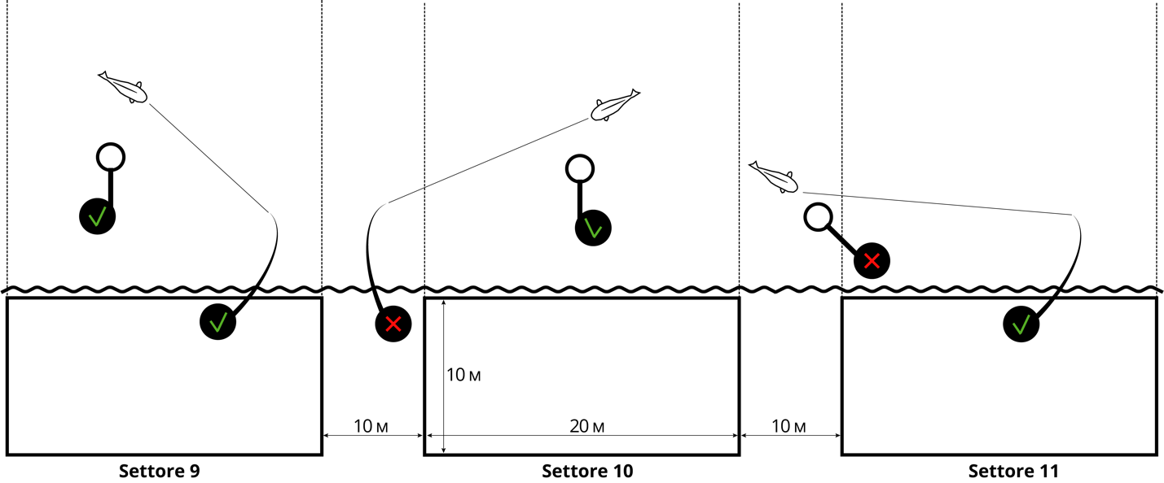

6.6. Gli organizzatori hanno previsto le regole per Fair Play. Se il pesce si è bloccato nei reti dei vicini, con il consenso della Squadra dei Vicini è permesso di lasciare il suo Settore, di andare nel Settore dei vicini e liberare gli attrezi da pesca, e poi di tornare nel suo Settore per prendere pesce nelle reti. La decisione sull’accesso di questo pesce vine presa dagli Arbitri in assenza di obiezioni da parte della Squadra vicina (il cui equipaggiamento si era incapestrato.
6.7. NON È PERMESSO d’entrare nell'acqua (per nuotare) durante la competizione. Eccezione - la derivazione di pesce o liberazione degli attrezzi (o il pesce che è probabilmente agganciato), con la possibilità di entrare nell’acqua NON SUPERIORE al torace.
6.8. Due sportivi della stessa Squadra possono entrare in acqua contemporaneamente solo in caso di cattura simultanea di due pesci. È permesso d’entrare nell’acqua solo a una profondità NON SUPERIORE al torace.
6.9. Uscita di un partecipante oltre i limiti del suo Settore è possibile solo con il permesso dell’ Arbitro. Il partecipante che rimane nel Settore ha il diritto di pescare a due canne da pesca.
6.10. Entrambe le aste di pesca devono essere portate fuori dall’acqua e situate sulla riva quando entrambi due partecipanti sono usciti dal loro Settore. Uscita è possibile solo con il permesso dell’Arbitro.
6.11. Il presente regolamento consente il viaggio ai partecipanti del Torneo delle Squadre per accedere ai loro Settori tramite trasporto a motore privato (in accordo con l'amministrazione del bacino). I veicoli a motore possono essere all’interno del Settore della Squadra fino alla fine del Torneo. Durante lo Stadio del torneo è proibito il movimento di veicoli, ad eccezione delle circostanze di forza maggiore, sulle quali la squadra deve informare gli Arbitri ed ottenere il permesso.
6.12. È CONSENTITO il movimento di trasporto motorizzato degli Organizzatori della gara, dei media accreditati e della brigata degli Arbitri (in accordo con l'amministrazione del bacino).
6.13. Nel Settore, durante la gara, possono essere solo 2 sportivi della Squadra vestiti di gile (senza maniche) del modello stabilito dagli organizzatori, e il Coordinatore. Eccezione - Arbitri del torneo invitati dall’Arbitri del torneo, rappresentanti di media accreditati, inoltre gli sportivi di altre squadre in conformità al paragrafo 6.14. del presente Regolamento.
6.14. D’entrare nel settore della Squadra per gli sportivi di altre Squadre è possibile solo dopo aver ricevuto il permesso dello sportivo della Squadra che occupa questo settore.
6.15. Ai rappresentanti dei media accreditati È CONSENTITO il movimento regolare nel settore della gara alla condizione di osservazione delle norme di sicurezza e della mancanza di ostruzioni ai partecipanti del torneo. La riservatezza del materiale girato e visto durante lo Stadio del torneo è garantita dagli organizzatori e verrà pubblicata solo dopo la fine di questo Stadio del torneo.
6.16. In caso di forza maggiore, lo sportivo si rivolge all’Arbitro.
6.17. Nel caso quando i Settori delle Squadre si trovano ad una distanza inferiore a 300 metri o di fronte all’altro in modo che gli attrezi delle Squadre possono intersecarsi (Settori d’Angolo), vale la regola “IN MEZZO DI ACQUA”.
Ad esempio:
Se la distanza tra i disposti uno di fronte all’altro settore, è di 280 metri – alle Squadre – partecipanti, che si trovano di fronte uno all’altro, sono autorizzati a pescare a distanze non superiore ai 140 metri. Questo coordinamento della distanza si svolge in presenza degli Arbitri e dei rappresentanti delle Squadre del presente Stadio del terneo “IRON FISH”, i cui settori sono attraversati da acqua. Il coordinamento avviene prima dell’inizio dello Stadio, se tali commenti sono presenti nelle Squadre.
6.18. Alle 17:30, della prima giornata di gara, prima dell’inizio dello Stadio del torneo, 5 (cinque) sacchi per carpe, antisettiche e tappetino devono trovarsi al piatto, che definisce l’area del titolo (se previsto) e il Settore della Squadra per implementare il controllo giurisdizionale. Dopo aver effettuato il controllo giudiziario, i sacchi per carpe, il tappetino e l’antisettico possono essere collocati in maniera libera all’interno del Settore.

7. REQUISITI PER L’UTILIZZO DALLE SQUADRE DELLE ATTREZZATURE E DELL’EQUIPAGGIAMENTO
7.1. La rete per la presa dei pesci non deve essere inferiore a 28 pollici o 70 centimetri di larghezza (diametro), con una piccola cella. È VIETATO l’uso della rete di enza per catturare carpe. È VIETATO l’uso delle peschiere e delle reti metalliche.
7.2. Le squadre devono avere almeno 5 sacchetti per carpa per conservare il pesce catturato, non conservare più di un pesce in ogni sacchetto. I sachi devono essere sott’acqua più profondamente possibile. All’interno dei sacchi non dovrebbero esserci dei galleggianti o altri oggetti estranei. Nessun altro modo di conservare il pesce pescato durante la competizione NON È CONSENTITO. Se tutti i sacchetti per carpa sono occupati, è necessario contattare l’Arbitro per pesare il pesce e rilasciare i sacchetti.
7.3. La presenza di un tappetino speciale per i pesci dai partecipanti al Torneo è obbligatoria. La sua qualità dovrebbe fornire una sicurezza completa per i pesci.
7.4. I partecipanti al Torneo devono necessariamente inumidire il tappeto e i sacchi di carpe prima di metterli (in essi) dei pesci. Tutti i pesci catturati contenuti nella rete si deposita al tapetto bagnato, si pesa, viene elaborato antisettico e viene rilasciato gentilmente di nuovo nella riserva idrica in presenza di un Arbitro.
7.5. La squadra ha il diritto di dotare le canne, ma entrambi si puo pescare solo da due canne da pesca (canne di manovra). Le canne devono essere esclusivamente di alimentazione e la loro lunghezza non deve superare i 15 ft (4.572 metri). Le canne sono dotate con la segnalazione nibble variabile (quivertip), cogli anelli di throughput, lagless bobina della lenza, Flat Method- alimentatorу e Method-alimentatore.
7.6. Quando si rimangono in acqua due canne di manovra, SI PERMETTE d’alimentare con le singole canne di alimentazione non equipaggiate con ganci. I Requisiti per la canna da pesca, utilizzati per l'alimentazione, sono in conformità con il paragrafo 7.6. del presente Regolamento.
7.7. Le canne di riserva, le aste per misurare profondità e le aste per l’alimentazione sono alloggiate in Zona di Squadra casualmente, ma a parte dalle canne da pesca (canne di manovra).
7.8. Un allegato di alimentazione può essere consegnato a una destinazione di pesca utilizzando una canna da pesca (canna di manovra). Ogni canna può essere equipaggiata con un solo uncinetto.
7.9. Nel periodo notturno è consentito l’uso di marcatori di morsi elettronici al buio al volume minimo. Nel periodo diurno della giornata, il morso è determinato esclusivamente dal vertice della canna da pesca (quivertip). Gli Organizzatori determinano il periodo notturno e diurno individualmente per ogni Stadio (basati su alba e tramonto).
7.10. Ammessi solo sicuri, scivolandi In-Line montaggio Flat-Method-alimentatori e il Method-alimentatori che consentono al pesce per sbarazzarsi dagli attrezzi in caso di rottura della lenza principale.
7.11. In-Line montaggio - un montaggio in cui l’alimentatore liberamente, facilmente può navigare attraverso lidcore, shock-leader, lenza in direzione della bobina verso la sua estremità.
7.12. Si consente ESCLUSIVAMENTE l’uso della lenza da pesca con canne da pesca. Il cavo può essere considerato solo come shock per il leader (non più di 12 metri).
7.13. Gli alimentatori classici (Open-Ended) possono essere usati ESCLUSIVAMENTE per l’alimentazione. Si consiglia di installare il tratto alimentare tramite l'alimentazione e cavo (lenza da pesca, shock-leader).
7.14. La lenza delle canne da pesca non deve infrangere i limiti condizionali del Settore della Squadra, che si crea dalle linee immaginarie delle parti del Settore di pesca.

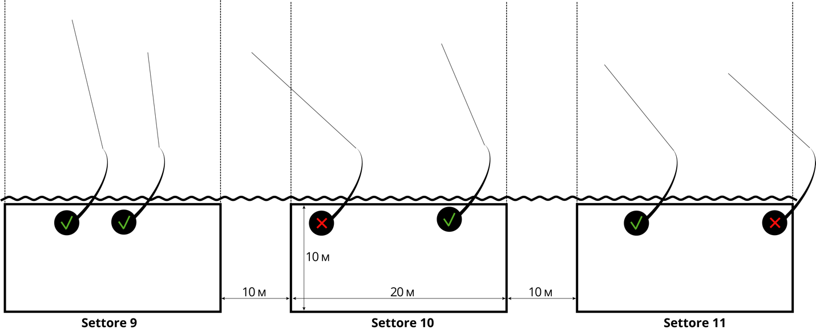

7.16. È VIETATO l’utilizzo dei dispositivi radiocomandati, imbarcazioni, ecoscandagli e dispositivi azionati da aria compressa, gas o elettricità.
7.17. Il colore del guinzaglio e il metodo di fissaggio (ma necessariamente In-Line), il peso e la forma del Flat-Method e il Method-alimentatori - a discrezione della Squadra - partecipante. La lunghezza del guinzaglio NON È LIMITATA.
7.18. Le molle SONO VIETATE.

8. MARCATURA
8.1. La marcatura e la ricerca di punti di prospettiva entro i limiti del suo Settore è consentita dal momento del segnale “Entrata nel Settore”. Il misuratore di fondo viene eseguito utilizzando un galleggiante di riferimento o tirando il dissipatore verso il basso utilizzando una canna di alimentazione che soddisfi i requisiti del paragrafo 7.6. e non dotato di un guinzaglio all'uncinetto. Le canne da pesca per carpa con la marcatura SONO VIETATE.
8.2. In caso di utilizzo da parte di uno sportivo della Squadra di una canna da pesca per segnare e cercare punti di prospettiva durante la pesca, deve prima ottenere dall'acqua una canna che è coinvolta nella cattura. Per violazione di questo articolo - SQUALIFICA.

9. NUTRIZIONE e MANGIMI
9.1. Alimentazione è consentita al segnale "Start" (18:00) e prima del tramonto, inoltre prima meta della giornata durante il Turneo fin a segnale fine (12:00). Parte chiara e scura della giornata sarà stabilità dagli Organizzatori per ogno Stadio individualmente (partendo dall’ora dell’alba e del tramonte). L’ora esata sarà annunciata dagli Organizzatori durante il sorteggio. Per tutte le altre volte, l'alimentazione NON È CONSENTITA.
9.2. La quantità di mangime non è limitata, è consentito utilizzare mangimi sfusi, cereali bolliti, bolle, pellet.
9.3. CATEGORICAMENTE È PROIBITO – l’uso di cereali grezzi, caviale di pesce, esche metalliche e argilla.
9.4. Si consente l’uso degli allegati naturali e artificiali Pop-Up, Boyle e pellets ugelli, ugello animale della origine animale animati e inanimati (il numero non è limitato).
9.5. L'alimentazione è effettuata solo dal Settore della pesca della canna da pesca che soddisfa i criteri del paragrafo 7.6.
9.6. Ai fini della consegna di un feed a un punto di cattura è consentito utilizzare solo:
- Alimentatori aperti (Open-Ended) (dimensioni non superiori a 5 cm di diametro e 7 cm di lunghezza);
- Alimentatori “Palline” (dimensione di maglia inferiore a 5 cm di diametro e 7 cm di lunghezza)
- “Spomb” piccole e medie dimensioni
- imbragature
- Method-alimentatori
- Flat-Method-alimentatori.

9.7. “Spomb” delle dimensioni piccole e medie, alimentatori Open-Ended, alimentatori "Palline" che superanno le dimensioni specificate nell'immagine qui sotto SONO VIETATE per l’uso:

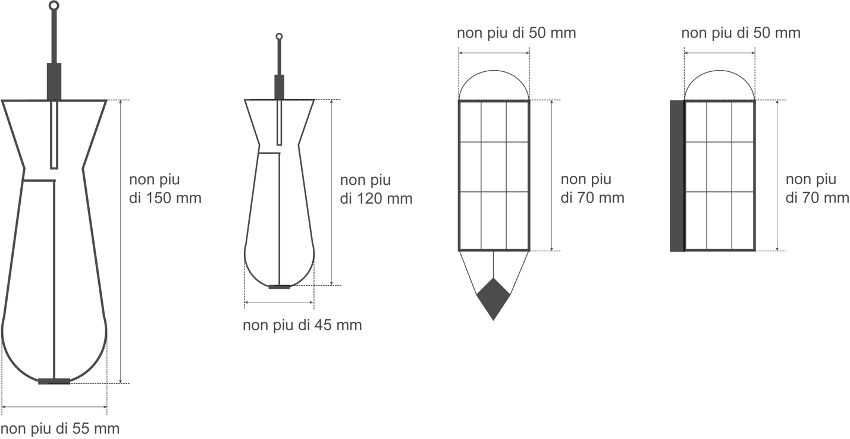

9.8. È VIETATO d’effettuare l’alimentazione con l’alimentatore “missile”, con la tazza, con catapulte su un treppiede, catapulte, con aste carpa per l’alimentazione (SPOD), vietato l’uso di materiali adesivi.
9.9. Inoltre sono vietati, qualsiasi dispositivo pesca di ugelli di alimentazione e di colata che sono guidati da aria compressa, gas o elettricità.

10. SEGNALI SONORI ESEGUITI DURANTE GLI STADI (TAPPE) DEL TORNEO
10.1. Il modo di dare segnali sonori sarà annunciato e dimostrato durante l’effettuazione del sorteggio di ciascuno degli Stadi del Torneo.
10.2. Dopo il primo segnale acustico “Start”, le squadre possono iniziare a nutrire e iniziare a pescare (18:00 Venerdi, la data secondo l’orario del Calendario).
10.3. Il secondo segnale sonoro significa “Fine” la gara è finita (12:00 Domenica, la data secondo l’orario del calendario).
10.4. Accettata è ESCLUSIVAMENTE il pesce catturato e consegnato alla riva prima del secondo segnale sonoro ("Fine").

11. PROCEDURA DI GARA
11.1. Dopo lo svolgimento del sorteggio l’Arbitro Capo annuncia il comando “Entrata nel Settore”. Le squadre stanno occupando i Settori. All’arrivo a loro Settori gli sportivi devono mettere tutti i loro attrezzi e i mangimi nei limiti del Settore ai sensi della Sezione 6 del Regolamento presente. Ogni Squadra ha il tempo di preparare l'attrezzatura prima del comando “Start” (dalle 14:00 del Venerdì alle 18:00 del Venerdi, la data secondo l’orario del calendario). Inoltre è consentita la marcatura in conformità al paragrafo 8 del presente Regolamento.
11.2. Alle squadre vengono assegnati gli Arbitri (conformemente al paragrafo 13 del presente Regolamento).
11.3. Durante la competizione gli Arbitri possono trovarsi nel Settore, sull’ormeggio, dietro i pescatori a destra o a sinistra, senza interferire il processo di pesca, ma avendo l’opportunità di osservare le azioni della Squadra.
11.4. I sacchi di carpe devono essere installate (contrassegnate) in modo tale che gli Arbitri possano vederle.
11.5. Nel merito va pesce: la carpa specchio, squamosa, nuda, carpa (amur) bianca, tinche e carassio. Il pesce catturato deve essere conservato nei sacchi della carpa alla procedura di pesatura.
11.6. Non conservare più di un pesce pescato in ogni sacchetto. Tutte le operazioni con il pesce catturato vengono effettuate su (sopra) un tappetto di carpa (presenza obbligatoria). Sacchi devono essere conservati il più profondamente possibile sotto l'acqua, non ci devono essere oggetti estranei all’interno dei sacchi e delle peschiere.
11.7. Come l’ugello di alimentazione è consentito l’uso di pellet, cereali cotti, Boyle e sciolto mangime, ingredienti secchi e liquidi (attrattivo, "dip", edulcoranti, grassi, aromi). Nel periodo diurno per la miscelazione dei mangimi è consentito l’uso dei frullatori cordless, al buio PROIBITO.
11.8. Ricordate che è conssntito solo sicuro montaggio In-Line, che permette al pesce di sbarazzarsi da alimentatore in caso di rottura della lenza principale.
11.9. È PROIBITO di buttare gli attrezzi dalla parte, si puo buttare solo attraverso la testa.
11.10. Di notte, È VIETATO illuminare l'acqua con faretti, lanterne, luci dei fari dell’auto e altri dispositivi di illuminazione. L'uso di torce di fronte durante la visualizzazione di pesce, rendendo possibile la manipolazione necessaria del pescato, al buttare ripetutamente e ad illuminare lo spazio interno della tenda o tavolo di montaggio.
11.11. È CONSENTITO posizionare non più di 2 canne da pesca attive sugli scaffali di lavoro o il tipo di scala. Il numero di canne da pesca nel mezzo del settore non è limitato, a condizione che le aste di ricambio siano verticali e non situate su vassoi da pesca.
11.12. È VIETATO di trasferire qualsiasi pesce catturato a qualcuno, così come ricevere da qualcuno il pesce catturato.
11.13. Il pesce posto fuori dal tapetto carpale non va prese nella calsifica.
11.14. Tutte le squadre DEVONO PER FORZA avere un antisettico per trattare le ferite di pesce.
11.15. Ogni partecipante deve conoscere le Regole delle gare e rispettare pienamente le sue regole.
11.16. La Squadra che ha pescao la specie di pesce o la dimensione non sono ai sensi del paragrafo 11.5 del presente Regolamento o di regole di pesca vietate e la pesca sportiva amatoriale nella regione, deve immediatamente rilasciare nello stagno.
11.17. Proibito durante gli Stadi del torneo di stare al pertecipante nello stato intossicato o drogato. Inoltre, NON È PERMESSO di gridare, di fare rumore, d’accendere la musica ad alta voce e accendere il fuoco nel settore.
11.18. La Squadra - partecipante al Torneo deve rispettare incondizionatamente i requisiti degli Arbitri a lei assegnati, il Capo Arbitro e i rappresentanti degli Organizzatori nell'attuazione delle Regole del Concorso. In caso contrario, la squadra sarà SQUALIFICATA.
11.19. Gli organizzatori del torneo “IRON FISH” non sono responsabili per la conservazione e per il danno (se accaduto) delle attrezzature, dei veicoli e del’altra proprietà dei partecipanti di Squadre Torneo durante lo svolgimento del torneo “IRON FISH”,
11.20. Gli organizzatori non sono responsabili per la vita e per la salute dei membri delle Squadre durante il torneo “IRON FISH”.
11.21. Registrandosi per il torneo “IRON FISH” le Squadre - partecipanti concordano con tutte le disposizioni del presente regolamento e confermano di aver letto il contenuto del presente regolamento.

12. PROCEDURA DI PESATURA
12.1. Il protocolo di pesatura del campione stabilito dagli Organizzatori deve essere certificato dal Capo Arbitro e rilasciato agli Arbitri (Maggiore) e alle Squadre (Duplicato) durante il sorteggio.
12.2. Le pesate sono condotte dagli Arbitri. Un Arbitro esegue la pesatura e registra il risultato nel Protocollo di pesatura di Base E Duplicato. In questo caso l’arbitro si firma nel protocollo di pesatura delle Squadre (Duplicando), e il partecipante della squadra si firma nel Protocollo di pesatura dei giudici (di Base).
12.3. È consentito assistere quando si pesa il Coordinatore della Squadra.
12.4. La pesatura programmata:
Orario N° 1 - 06:00 Sabato, la data secondo l’orario del calendario.
Programmazione N° 2 - 18:00 Sabato, la data secondo l’orario del calendario.
Pesatura programmata N° 3 - 6:00 Domenica, la data secondo l’orario del calendario,
Orario No.4 - 12:00 Domenica, la data secondo l’orario del calendario.
12.5. La pesatura non pianificata viene eseguita in presenza di esemplari trofei di pesce catturato (più di 5 kg) nel pescato o nel caso in cui le squadre abbiano finito i sacchi per la conservazione del pesce.
12.6. Gli Arbitri danno agli Organizzatori 4 protocolli per ciascuna pesatura programmata, in cui l’Arbitro inserisce i risultati dei pesi non pianificati detenuti prima dell'ora della pesatura programmata. Successivamente, i Protocolli vengono trasmessi al rappresentante dell’Organizzatore per la pubblicazione sul sito web ufficiale del Torneo all'indirizzo https://iron-fish.com nella sezione "Risultati".
12.7. La registrazione della pesatura deve essere presentata all'arbitro dal rappresentante dell'Organizzatore entro e non oltre 2 ore dopo l'inizio della pesatura prevista.

Ad esempio:
La pesatura programmata N° 2
Pesatura programmata alle 18:00, tutti i pesi non pianificati trattenuti dalle 6:01 alle 18:00 devono essere inseriti nella Tabella di peso N° 2.
L'Arbitro deve consegnare il Protocollo all'Organizzatore fino alle 20:00.

12.8. La pesata viene eseguita usando pesi testati. La bilancia è fissata su un treppiede montato a terra. Per la pesatura del pescato i membri della Squadra, i giudici dovrebbero utilizzare un treppiede di peso e lo stesso modello fornito in esclusiva da organizzatori del torneo.
12.9. Nel caso di una situazione controversa, nessuno tranne i membri del gruppo (pesci che pesava), Arbitri e rappresentanti dell’Organizzatore non ha diritto di interferire nel corso di pesatura oralmente o altrimenti.
12.10. Le borse per la pesatura sono fornite dagli Arbitri degli Organizzatori. Il sacchetto deve essere inumidito prima di ogni pesatura e le bilance vengono portate a zero. In tutte le Zone della prestazione della Squadra, i sacchi per pesare i pesci devono essere dello stesso tipo.
12.11. Fino all’arrivo degli Arbitri per la pesatura, le Squadre non devono togliere le carpe dall’acqua. Pesce viene rimosso e spostato a (sopra) tappetino di carpa in borsa della pesatura da uno dei membri della Squadra.
12.12. Gli sportivi devono bagnare il tappetino e le borse per la carpa prima di posizionarli sul pesce.
12.13. Dopo la pesatura e registrazione dei risultati del protocollo di pesatura il pesce deve essere rimesso indietro nella riserva idrica da uno dei membri della Squadra in presenza degli Arbitri.
12.14. Quando si pesa ogni membro della Squadra dovrebbe essere vicino agli Arbitri per controllare il processo di pesatura e firmare il verbale di pesatura (di base). NON SONO ACCETTATE proteste riguardanti il ​​peso del pesce catturato dopo la pesatura e la firma del protocollo di pesatura.
12.15. Se la rimozione e presa del pesce in reti è avvenuta alla presenza di un Arbitro, la pesatura viene effettuata senza spostamento inutile del pesce nel sacchetto e indietro, ma direttamente dalla rete sul tappettino per carpa va trasmessa in un sacchetto di pesatura.
12.16. La pesatura è considerata completata dopo la firma dell'Arbitro e del Partecipante della Squadra (eccetto il Coordinatore).
12.17. Il Pesce, presentato per pesatura con le tracce di lesioni subite a seguito della movimentazione negligente non va presa nella clasifica ed è una base per l’applicazione delle sanzioni pecuniarie da parte dell'Amministrazione della riserva idrica.

13. ARBITRI E LORO OBBLIGHI
13.1. La composizione dello staff degli Arbitri si basa sul numero delle Squadre dei partecipanti al torneo. Non più di 30 squadre per 2 Arbitri.
13.2. Nel caso in cui la riserva idrica venga divisa dagli Organizzatori alle Zone dello svolgimento, a ciascuna Zona sarà assegnato un Arbitro
13.3. Compiti dei giudici:
• Perfetta conoscenza delle Regole del torneo,
• Verifica della correttezza dell’occupazione dalle Squadre dei Settori fin a segnale audio “Start”.
• Indicazioni sulle violazioni per l’immissione delle apparecchiature e degli attrezzi delle Squadre – partecipanti nei Settori (se essi sono presente) e il controllo della rimozione d’essi prima del segnale di “Start” dello Stadio del torneo.
• di controllare l’esecuzione da parte delle Squadre delle disposizioni del presente Regolamento, che prevedono - NON ACCESSO alla partecipazione a questo Stadio del Torneo.
• di monitorare le azioni delle Squadre durante gli Stadi del torneo per la loro conformità ai requisiti del presente regolamento.
• In caso di controversie, di prendere decisioni in luogo, guidati esclusivamente dal presente regolamento, con la loro fissazione scritta nel Protocollo delle violazioni. Se le controversie si persistono - di invitare l’Arbitro Capo e gli Organizzatori del torneo di risolvere la controversia (conflitto).
• D’eseguire le pesature nell’ordine approvato dal presente regolamento e secondo l’orario, indicato al paragrafo 12 per registrare il tipo e il peso di ogni pesce pescato oltre 2 kg e il peso totale delle catture (se il peso del pesce è inferiore a 2 kg).
• Di passare al rappresentante dell’organizzatore il Protocollo della Pesatura programmata secondo le procedure stabilite per il passaggio dei risultati nellaTabella della classifica generale di questo Stadio nei termini indicati nel punto 12 del presente Regolamento.

14. PRESENTAZIONE E L’ESAME DELLE PROTESTE
14.1. Tutti le Squadre dei tornei hanno il diritto di presentare una protesta. La protesta è presentata per iscritto dal membro della Squadra all’Arbitro principale dello Stadio del torneo in una forma qualsiasi. Insieme alla Protesta, viene dato un deposito di 400 UAH. Se viene presa una decisione positiva, il contributo viene restituito, con il rifiuto della protesta, il contributo NON VA RESTITUITO.
14.2. Le proteste sono depositate entro e non oltre un’ora dalla fine del rispettivo Stadio del Torneo.
14.3. La decisione sulle situazioni controverse e il problema dell’applicazione delle Sanzioni è discusso e approvato dal Collegio, che si comprende:
- rappresentante dell’Organizzatore
- Capo Arbitro dello Studio del Torneo.
14.4. Le decisioni sulla protesta devono essere prese dal Collegio prima dell’approvazione dei risultati dello Stadio del torneo.
14.5. Il Rappresentante della Squadra che ha presentato la protesta deve partecipare alla riunione del Collegio durante la revisione della protesta.
14.6. Il Rappresentante della Squadra verso cui era presentata la protesta deve essere informato dagli Arbitri e sapere la natura della protesta. La presenza di un Rappresentante della Squadra contro cui è stata presentata la protesta non è richiesta in una riunione del Collegio.
14.6. Le decisioni del Consiglio in materia delle sanzioni secondo la protesta presentata o del rifiuto della protesta NON VANNO DISCUSSI O APPELLATI.
14.7. Il Consiglio non è obbligato a spiegare la sua decisione.

15. VIOLAZIONI E SANZIONI
15.1. I giudici hanno il diritto di fare commenti orali ai membri delle Squadre partecipanti nel Torneo, per le minori violazioni del presente regolamento, senza il fissaggio scritto sulle violazioni in Protocollo delle Violazioni.
15.2. Per partecipare agli Stadi del Torneo NON SONO AMMESSI dalle squadre per le violazioni dei seguenti paragrafi del presente Regolamento:

7.1, 7.2, 7.3, 7.5, 7.12, 11.14,

15.3. AVVISO riceve la Squadra che ha violato i seguenti punti del presente Regolamento:

2.3., 2.4.,
6.3, 6.4, 6.5, 6.7, 6.8, 6.9, 6.10, 6.11, 6.13, 6.14,
7.4, 7.7, 7.9, 7.14,
11.4., 11.6., 11.7., 11.9., 11.10., 11.11., 11.13., 11.14.,

15.4. SQUALIFICATA puo essere la Squadra che ha violentato i seguenti paragrafi del presente Regolamento:

2.3.
7.5., 7,6., 7.8., 7.10., 7.11., 7.12., 7.13., 7.15., 7.17.
8.1, 8.2,
9.1., 9.3., 9.5., 9.6., 9.7., 9.8., 9.9.,
11.8., 11.12., 11.16., 11.17., 11.18.,

15.5. La Squadra che ha ricevuto due avvertimenti in un torneo al uno Stadio che gli Arbitri avevano iscritto nel Protocollo delle Violazioni, riceve automaticamente una SQUALIFICA.
15.6. Alla squalifica la Squadra è costretta di lasciare il Settore occupato piu presto possibile, il suo risultato viene annullato e va assegnato all’ultimo posto tra le Squadre che partecipano a questo Stadio del torneo.
15.7. La tassa d’ingresso per la squalifica NON SI RESTITUISCE.
15.8. Alla ripetuta squalifica della Squadra durante un anno, la Squadra e ogni suo membro vanno squalificati PER UN ANNO SENZA IL DIRITTO DI RICORSO D’APPELLO ALLA DECISIONE.

16. DETERMINAZIONE DEI RISULTATI DEGLI STADI DEL TORNEO
16.1. La determinazione del vincitore degli Stadi delle selezioni di Torneo si fa dal maggior peso totale del tre pesce catturato da ogni Squadra. Alla divisione del territorio dello svolgimento dello Stadio del torneo in Zona il vincitore dello Stadio del torneo si determina tra le Squadre coinvolte ed hanno preso il primo posto nella sua Zona di svolgimento secondo il più grande peso totale delle catture.
16.2. Allo stesso peso del catturato delle Squadre premiate il determinante sara il peso del pesce piu grande catturato e registrato della Squadra che partecipa al Torneo.
16.3. Le Squadre vincitori, che hanno preso 2 °, 3 ° e 4 ° posto nella Zona delle prestazioni sono definiti come vincitori di Stadio del torneo che hanno preso il 1 °, 2 ° e 3 premi, nella zona delle prestazioni rispettivamente.

Esempio:

Il lago è diviso in tre zone - A, B, C
Vincitore 1 ° posto tra le Squadre in Zona A - il peso totale delle catture 56.000 kg 600 g
Vincitore 1 ° posto tra le Squadre in zona B - il peso totale delle catture 102.000 kg 400 g
Vincitore 1 ° posto tra le Squadre in Area C - il peso totale delle catture 84.000 kg 100 g

1 ° posto dello Stadio del torneo - Vincitore nella Zona B - il peso totale delle catture 102.000 kg 400 g
2 ° posto dello Stadio del torneo - Vincitore nella Zona C - il peso totale delle catture 84.000 kg 100 g
3 ° posto dello Stadio del torneo - Vincitore della Zona A - il peso totale delle catture 56.000 kg 600 g

Hanno poseduto tra le squadre nella Zona A - 2, 3 e 4 persone:
1 ° posto nella Zona A.
2 ° posto nella zona A
3 ° posto nella zona A

Hanno poseduto tra le squadre nella Zona B - 2, 3 e 4 persone:
1 ° posto in Zona B
2 ° posto in Zona B
3 ° posto in Zona B

Hanno poseduto tra le squadre nella Zona C - 2, 3 e 4 persone:
1 ° posto in Zona C
2 ° posto in Zona C
3 ° posto in Zona C

16.4. Punti nella Tabella generale dei Risultati del Torneo vengono assegnati in corrispondenza al posto posseduto dalla Squadra nella sua Zona di svolgimento.

16.5. Nel caso quando le Squadre nella Zona di svolgimento non sono andate da zero, i posti di queste squadre vengono sommati e divisi per il loro numero. La media aritmetica risultante indica il posto posseduto dalle Squadre nella Zona. Se il numero non è intero, è arrotondato da regole di arrotondamento matematiche.

Esempio:
1 ° posto dello Stadio del Torneo - 1 Squadra - peso totale del pescato 102.000 kg 400 g
2 ° posto dello Stadio del Torneo - 2 Squadra - peso totale del pescato 84.000 kg 100 g
3 ° posto dello Stadio del Torneo - 3 Squadra - peso totale del pescato 0 kg 0 g
4° posto dello Stadio del Torneo - 4 Squadra - peso totale del pescato 0 kg 0 g
5 ° posto dello Stadio del Torneo - 5 Squadra - peso totale del pescato 0 kg 0 g
6 ° posto dello Stadio del Torneo - 6 Squadra - peso totale del pescato 0 kg 0 g
7 ° posto dello Stadio del Torneo - 7 Squadra - peso totale del pescato 0 kg 0 g

3 posto + 4 posto + 5 posto + 6 posto + 7 posto = 25/5 squadre = 5 punti

I seguenti dati vanno inseriti nella Tabella generale dei Risultati:
1 ° posto dello Stadio del Torneo - 1 Squadra - peso totale del pescato 102 000 kg 400 g
2 ° posto dello Stadio del Torneo - 2 Squadra - peso totale del pescato 84000 kg 100 g
5 ° posto dello Stadio del Torneo - 3 Squadra - peso totale del pescato 0 kg 0 g
5° posto dello Stadio del Torneo - 4 Squadra - peso totale del pescato 0 kg 0 g
5 ° posto dello Stadio del Torneo - 5 Squadra - peso totale del pescato 0 kg 0 g
5 ° posto dello Stadio del Torneo - 6 Squadra - peso totale del pescato 0 kg 0 g
5 ° posto dello Stadio del Torneo - 7 Squadra - peso totale del pescato 0 kg 0 g

16.6. I Risultati Complessivi della Squadra per partecipare allo Stadio del Torneo “BATTAGLIA FINALE” si determina dalla somma dei migliori risultati delle prestazioni agli Stadi del Torneo meno punti di bonus guadagnati (se erano guadagnati). I punti bonus sono presi in considerazione per il calcolo, non importa se il risultato di questa fase di partecipare nel calcolo di passaggio della squdra allo sdadio “BATTAGLIA FINALE” o meno.

Esempio:
La Squadra ha partecipato in 4 stadi.
Risultati di prestazione della Squadra:

Fase 1 - 1 ° posto
Fase 2 - 16 ° posto guadagnato punti bonus -1
Fase 3 - 9 ° posto
Fase 4 - 5 ° posto

1o posto + 5o posto + 9o posto = 15 punti-1 punto (bonus Fase 2) = 14

Se la squadra ha partecipato a due fasi di qualificazione del torneo (a partire dalla data di completamento delle 6 fasi di qualificazione), per calcolare la terza richiesta per i calcoli si utilizzerà la seguente formula:

Numero totale di squadre che partecipano alle fasi di qualificazione 2020 (alla fine delle 6 fasi di qualificazione, secondo il calendario) +1 punto

esempio:

50 squadre hanno partecipato alle fasi di qualificazione del torneo 2020 (a partire dalla data del completamento delle 6 fasi di qualificazione del torneo 2020, secondo il calendario)

Il team si è esibito in 2 fasi.
Risultati delle prestazioni del team:

Fase 1 - 1 ° posto
Fase 2 - 7 ° posto guadagnato punti bonus -1
3 Stage: non eseguito

1 ° posto + 7 ° posto + (50 squadre + 1 punto) - 1 punto (bonus Fase 2) = 58 punti

16.7. Solo primi 21 secondo il Risultato complessivo del torneo delle Squadre sarrano amessi allo Stadio “BATTAGLIA FINALE”. Se diverse squadre guadagnando punti pari per l’ammissione allo Stadio “BATTAGLIA FINALE”, per confrontazione si accetta il pescato totale della Squadra per due migliori prestazioni della squadra agli Stadi di qualificazione nel torneo, se il pescato è più grande – si passa allo Stadio “BATTAGLIA FINALE”. Se anche qui i risultati delle Squadre candidati coincidono, allo Stadio “BATTAGLIA FINALE” passa la squadra che ha pescato il pesce con il più grande peso agli Stadi di qualificazione.
16.8. La determinazione del vincitore dello Stadio “BATTAGLIA FINALE”s’effettua secondo il peso massimo di pesci catturati da ciascuna Squadra. Se il peso uguale del pescato il momento decisivo sara il peso del pesce piu pesante catturato e registrato dalla Squadra - partecipante del Torneo durante questo Stadio.
16.9. Quando si divide il territorio allo Stadio “BATTAGLIA FINALE” sulle Zone, i vincitori dello Stadio del Torneo si determinano tra le Squadre che hanno conquistato il primo posto nella loro Zona per il più alto peso totale del pascato dalla Squadra – partecipante. Analogo all’esempio indicato nel paragrafo 16.3.
16.10. Il vincitore nella nominationa "Big-Fish", in tutti gli Stadi del Torneo, senza eccezioni, si determina nel punteggio complessivo per il peso più alto del pascato dalla Squadra – partecipante di carpa o altre suoi speci (amur).
16.11. Al termine dello Stadio “BATTAGLIA FINALE si effettua ricalcolo del risultato complessivo della Squadra in base alla dichiarazione in tutti gli Stadi del torneo in conformità al paragrafo 16.6. e determinazione del vincitore del torneo "IRON FISH" nel 2020 con il miglior risultato delle prestazioni.
16.11. I risultati delle Squadre – partecipanti del torneo “IRON FISH” sono visualizzati On-Line sul sito web ufficiale del torneo all'indirizzo https://iron-fish.com nella sezione “Risultati”.
16.12. I Risultati della squadra sono visualizzati in due tipi:
• L’Esito dello Stadio del torneo (Risultato della Squadra in uno Stadio specifico del torneo),
• Il Risultato totale del Torneo 2020 (Risultati totali della partecipazione delle Squadre agli Stadi del Torneo).

17. IL DIRITTO DI UTILIZZO DEI VIDEO E FOTO MATERIALI
17.1. Tutti i diritti d'autore esclusivi di utilizzo dei video e foto materiali registrati durante il Torneo «IRON FISH», appartengono all’Organizzatore del Torneo proprietario del marchio ufficialmente registrato «IRON FISH» Salnik Maksym Anatoliiovych, numero fiscale individuale 2960818174 (in seguito Titolare di TM «IRON FISH»).
17.2. L’utilizzo dei video e foto materiali, registrati durante il Torneo «IRON FISH» ai fini commerciali e/o per promuovere prodotti, servizi e marchi consentiti con il previo accordo scritto con i detentori di copyright TM «IRON FISH».
A condizione che non utilizzi i video e foto materiali per:
- distribuzione di informazioni che non corrispondono alla realtà,
- screditare o danneggiare la reputazione e gli interessi del Torneo «IRON FISH» e cosi via.
17.3. La registrazione dei video e foto dalle Squadre – partecipanti, durante il torneo «IRON FISH», che non ha lo scopo d'uso commerciale e / o pubblicità di prodotti, servizi e marchi effettuate previo accordo verbale con i detentori di copyright TM «IRON FISH».
A condizione che non utilizzi i video e foto materiali per:
- distribuzione di informazioni che non corrispondono alla realtà,
- screditare o danneggiare la reputazione e gli interessi del Torneo «IRON FISH» e cosi via.
17.4. Alla registrazione i membri della Squadra (nel suo insieme e singolarmente) danno il consenso per l’effettuazione delle video e foto riprese alla loro partecipazione dagli Organizzatori del Torneo, così come dai Titolari accreditati di TM «IRON FISH» dei media e dagli altri, utilizzo senza limitazioni, royalty-free di questi materiali dai titolari TM «IRON FISH» a loro parere.
17.5. Alla registrazione i membri della Squadra (nel suo insieme e singolarmente) confermano che Titolare di TM «IRON FISH» ha portato alla loro attenzione le seguenti informazioni:
Qualsiasi violazione dei diritti del Titolare di TM «IRON FISH», previsti dalla Legge dell’Ucraina "Sulla protezione dei diritti sui marchi per le merci e per servizi", tra cui effettuazione delle azioni senza il consenso scritto del Titolare di TM "IRON FISH" che richiedono il suo consenso, e la preparazione ad effettuazione di tali azioni devono essere considerati come una violazione dei diritti del Titolare di TM «IRON FISH», che comporta la responsabilità in conformità con le leggi dell’Ucraina.
Alla richiesta del Titolare di TM «IRON FISH» tali violazioni dovono essere sospese e il trasgressore deve rimborsare a Titolare di T «IRON FISH» danni, il cui importo richiesto dal titolare dei diritti TM «IRON FISH».

Salnik М.А.,
Canale televisivo "Trofeo"

